大阪府立中央図書館利用案内

聴覚・言語障がいのある方（音声による会話が不自由な方）へのサービス
ファックスでのサービスを行っています。
・ 図書館の本は ファックスで 申込みできます。
・ 用意ができたら ファックスで お知らせします。
・ 借りたい本や 読みたい雑誌があるかどうかに お答えします。
・ 調べもののお問い合わせについても ファックスで お答えします。

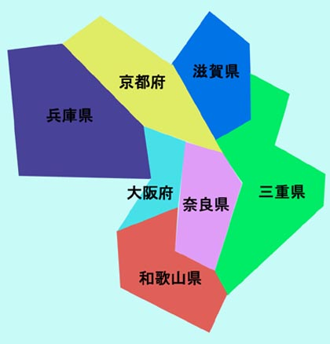
１ 利用できる方

大阪府や 近くの府県（兵庫県 京都府 奈良県 滋賀県 和歌山県 三重県）にお住まいの方で 聴覚障がいや言語障がいによって 音声による会話が不自由な方。（障害者手帳をお持ちの方）

2 申し込みの方法
＊まず登録してください。
・図書館に来て １階登録カウンターで 「利用者カード申込書」に 名前や住所などを 書いてください。
・現住所 名前 生年月日の入った証明書（運転免許証 身体障害者手帳 住民票の写しなど）をみせて 申し込んでください。
・貸出のための登録は ファックスではできません。
＊個人情報を図書館業務以外に使うことはありません。

- ファックスによるサービスを 希望される方は
・「ファックスサービス利用申込書」（登録カウンター・障がい者支援室にあります）を書いて 障害者手帳（コピー可）といっしょに 障がい者支援室まで 持ってきていただくか 郵便で送ってください。
・利用されるときは お名前 あなたのファックス番号 用件を書いて ファックスで 送ってください。

大阪府内にお住まいか あるいは通勤・通学で
聴覚障がいがある方のみへのサービス
- 字幕入り もしくは 手話入りビデオテープ、ＤＶＤを 郵送で貸出しています。
- 郵送料は 無料です。
- 貸出数は１２点以内で 期間は郵送の往復日数を含め５週間です。
- 貸出期限内であれば、１回だけ、貸出期限を申込日から３週間延長することができます。ただし予約のある資料は延長できません。
- パソコンをお持ちの方は 自宅からインターネットを利用して 図書館に借りたいものがあるかどうかを 調べたり 郵送貸出の申込みが できます。
- 申込みには ＩＤ（利用者カード番号）と パスワードが 必要となります。
- くわしい説明や 申し込みの方法については ホームページをみていただくか 障がい者支援室まで お問い合わせください。


＊図書館に来られたときは・・・
・職員が 筆談 または 手話で お話しますので、気軽に
相談してください。 （このマークがカウンターにあります → ）
また、火曜日から土曜日の午前１０時１５分から午後４時４５分まで、
手話通訳者がいます。
・補聴器をつかわれる方のために 1・2・3・4階の カウンターに ヒアリングループを
そなえていますので 遠慮なく 係の人にいってください。

◆問合せ先は
大阪府立中央図書館 障がい者支援室へ

〒５７７－００１１ 東大阪市荒本北１－２－１
電話 ０６－６７４５－９２８２（直通）
FAX ０６－６７４５－９０２７（直通）
TEL ０６－６７４５－０１７０（代表）

◆大阪府立図書館ホームページ http://www.library.pref.osaka.jp/
（ホームページからは 借りたいものがあるか 調べられます。）

開いている曜日・時間
火曜日から金曜日までは 午前９時から午後７時まで
土曜日、日曜日、国民の祝日・休日は午前９時から午後５時まで
（子ども資料室、国際児童文学館は 火曜日から日曜日 午前９時から
午後５時まで）

お休みの日 毎週月曜日（その日が国民の祝日・休日のときは開館し、その次の日が休館）
毎月第２木曜日（ただし、図書館が別に定める月は開館）
年末年始（１２月２９日～１月４日）

最寄りの駅 近鉄けいはんな線（地下鉄中央線）荒本駅
図書館へは大阪寄りの１番出口の階段を上がって右へ３００メートル 交差点を右折 ２００メートル進み 信号を左にわたって正面です。

駐車場 図書館地下２階に障がい者用として３台分あります。駐車料は無料です。使われるときは 障害者手帳を お見せください。

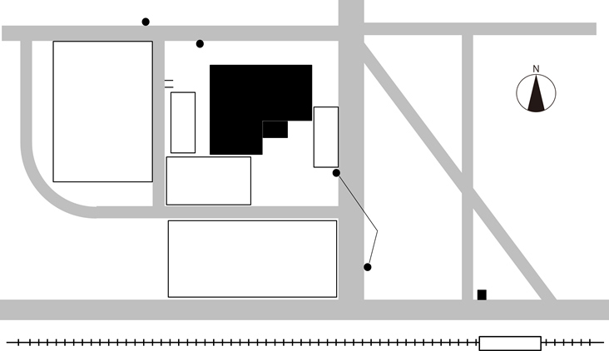

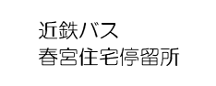
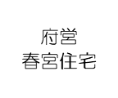
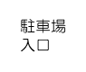
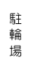
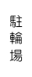

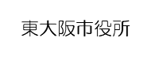
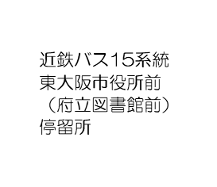

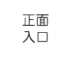


聴覚障がい・言語障がいのある方（音声による会話が不自由な方）へのサービス
ファックスでのレファレンスサービスについて

1. 図書館の資料を使って お答えできることに かぎります。
［お問い合わせの例］
◆さがしているものが 府立図書館にあるかどうかに お答えします。
「〇〇というタイトルの本（もしくは雑誌など）が ありますか？」
「〇〇について書かれた本が ありますか？」
◆本の貸出予約や貸出期間の延長を お受けします。
「〇〇という本があれば 予約したい。」
「現在借りている本の貸出期間を のばしてほしい。」
◆府立図書館にないものは 他の図書館から借りることも できます。
「府立図書館に△△という本はないけれど、よその図書館から借りて ほしい。」
◆調べもののお問い合わせにお答えします。
「〇〇という本の著者、出版社、出版年が知りたい。」
「作家〇〇氏の連絡先を知りたい。」

××次のことがらにはお答えできません××
＊身の上相談
＊法律相談
＊医療相談
＊宿題、クイズの解答など

2. 質問をするときのポイント
①質問内容は具体的に。
②質問内容について、何で知ったか どこで見たか わかっていることなど できる限り お書きください。
③すでに調べた本や情報があれば お書きください。

- 資料のコピーについて
- お答えに使った本や 雑誌をコピーして ファックスで送ることは 著作権法に違反するおそれがありますので 行っていません。
- コピーが必要な方は 図書館にきていただくか 手紙 または 図書館のホームページから お申し込みください。
- コピー代と送料は 実費負担となります。

